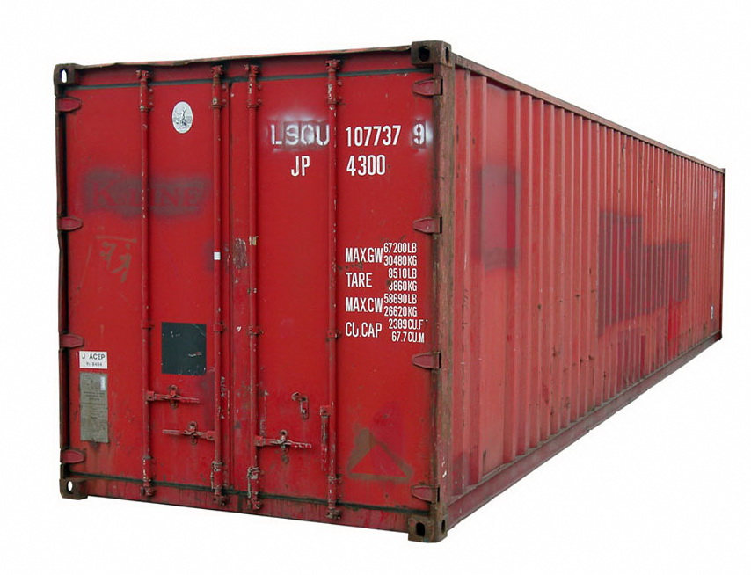
C O N T A I N E R

Container kommer att finnas på framsidan av Önskevädersgatan 55 under tiden
23/10 – 24/10 2021.

Den kommer att vara öppen
Lördag - Söndag kl. 10.00-16.00.

Styrelsen!

